Di Linh: Tạo bước phát triển "đột phá" về chăn nuôi
Huyện Di Linh có thế mạnh về sản xuất nông nghiệp, nhưng phát triển thiếu bền vững, do mất cân đối giữa trồng trọt và chăn nuôi. Trong giá trị sản xuất nông nghiệp hiện nay, tỷ trọng ngành chăn nuôi chiếm tỷ lệ rất thấp (chỉ dưới 10%). Do vậy, Huyện ủy Di Linh chủ trương tập trung các nguồn lực đầu tư để tạo bước phát triển “đột phá” về chăn nuôi. Mới đây, UBND huyện đã tổ chức Hội nghị chuyên đề bàn giải pháp phát triển chăn nuôi giai đoạn 2016 - 2020, với sự tham dự của đông đảo các nhà quản lý, các nhà chuyên môn, các doanh nghiệp và những nhà chăn nuôi tiêu biểu trong và ngoài tỉnh.

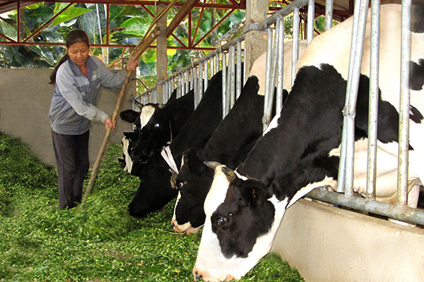
Di Linh có điều kiện thiên nhiên thuận lợi để phát triển bò sữa
Từ một thực trạng cần được đầu tư

Ông Trần Nhật Thi, Trưởng Phòng Nông nghiệp - Phát triển nông thôn huyện Di Linh, cho biết: Tổng đàn heo trong toàn huyện chỉ dao động từ 28 - 35 ngàn con. Trong đó, heo nái từ 4 - 5 ngàn con. Chất lượng đàn heo phần lớn còn kém; thậm chí, một số nông dân không chọn giống, sử dụng heo thịt làm heo nái, nên hiệu quả chăn nuôi đạt thấp. Đàn bò trong huyện cũng chỉ có 3.660 con. Trong đó, bò thịt có 3.524 con (bò lai sind chỉ chiếm 50%); bò sữa chỉ có 136 con (74 con khai thác sữa, sản lượng 1.300 lít/1 ngày). Đàn dê hiện chỉ có trên 3.000 con. Đàn gia cầm có khoảng 450 ngàn con...
Liên kết, cùng đồng hành để phát triển chăn nuôi

Ông Lê Phạm Đại (Phó Giám đốc Trung tâm Nghiên cứu và Phát triển chăn nuôi Bình Thắng, tỉnh Bình Dương): Hiện nay, Trung tâm Nghiên cứu và Phát triển chăn nuôi Bình Thắng đã liên kết và hỗ trợ rất nhiều đơn vị ở các tỉnh, thành trong cả nước. Còn đối với huyện Di Linh, chúng tôi sẵn sàng hợp tác, đồng hành để cùng phát triển chăn nuôi. Theo chúng tôi, tất cả các giống heo nhập ngoại đưa vào Việt Nam đều là giống tốt cả, nhưng vấn đề quan trọng là làm sao chăn nuôi đạt được hiệu quả cao. Đây là vấn đề khó, vì đòi hỏi phải biết kỹ thuật và phải được đầu tư đúng mức.

Các giống heo nhập từ Đan Mạch là giống “heo của nhà giàu”, chúng tôi phải mất 10 năm mới thành công. Từ những kinh nghiệm đã có, chúng tôi sẵn sàng chuyển giao cho Di Linh, kể cả con giống và thức ăn dành riêng cho nó.

Ông Phí Như Liễu (Giám đốc Trung tâm Nghiên cứu và Phát triển chăn nuôi gia súc lớn - Phân viện Chăn nuôi Đông Nam bộ): Đối với chăn nuôi bò thịt thì có 2 phương án: Nuôi từ bò sinh sản và nuôi vỗ béo. Đối với huyện Di Linh thì nên chọn phương án nuôi từ bò sinh sản (nghĩa là đầu tư mua con giống và chọn giống tốt, năng suất cao). Việc chăn nuôi bò thịt không khó, chỉ cần nông dân trung bình (nông dân có vốn) thì nuôi được. Mức đầu tư chỉ cần quy mô nhỏ và vừa, không nên đầu tư quy mô lớn vì khó thu hồi vốn. Mỗi xã chỉ cần đào tạo 1 cán bộ kỹ thuật để giúp nông dân chăn nuôi bò là vừa đủ, không nên đào tạo nhiều hơn.

Về phía mình, chúng tôi sẵn sàng hợp tác với huyện Di Linh để phát triển bò thịt. Chúng tôi sẽ cung cấp giống bò, giống cỏ... và có cán bộ kỹ thuật tới tận nơi, tận từng nhà để hướng dẫn quy trình chăn nuôi, quy trình trồng cỏ và cách chế biến thức ăn dự trữ cho bò.

Ông Trần Văn Hào (Trưởng Phòng Chăn nuôi Thủy sản - Sở Nông nghiệp và Phát triển nông thôn tỉnh Lâm Đồng): Đối với Di Linh, hiện nay, tỷ trọng ngành chăn nuôi chiếm quá thấp trong giá trị sản xuất nông nghiệp. Hiện nay, huyện đã xây dựng các đề án và kế hoạch phát triển chăn nuôi giai đoạn 2016 - 2020 theo hướng bền vững. Nhận thấy các đề án đó có tính khả thi rất cao, nên chúng tôi rất ủng hộ. Vừa qua, UBND tỉnh đã có các đề án hỗ trợ phát triển sản xuất nông nghiệp. Theo đó, Sở Nông nghiệp và Phát triển nông thôn đang cân đối để bố trí vốn hỗ trợ các địa phương. Trong đó, huyện Di Linh sẽ được ưu tiên hỗ trợ vốn, vì Di Linh có điều kiện hơn một số huyện khác.

Tuy nhiên, vấn đề đặt ra là, khi được hỗ trợ vốn, huyện Di Linh cần phải chọn đúng đối tượng để hỗ trợ đầu tư chăn nuôi. Chẳng hạn, hỗ trợ đầu tư nuôi bò thịt cao sản, thì huyện cần phải chọn đối tượng có đủ điều kiện để chăn nuôi (doanh nghiệp, trang trại hoặc hộ nông dân có điều kiện về vốn, trình độ kỹ thuật…) và có sự quản lý, giám sát của cơ quan Nhà nước; nếu không, thì sẽ thất bại. Mặt khác, huyện Di Linh cần củng cố, khôi phục, tập huấn cho đội ngũ cán bộ thú y cơ sở để đáp ứng yêu cầu phục vụ phát triển chăn nuôi.

Ông Lê Thế Hiểu (Giám đốc Chi nhánh Ngân hàng Nông nghiệp và Phát triển nông thôn huyện Di Linh): Chi nhánh chúng tôi sẵn sàng hợp tác và tạo mọi điều kiện thuận lợi nhất để đồng hành cùng nông dân huyện Di Linh phát triển chăn nuôi. Chúng tôi sẽ cho nông dân vay 80% mức chi phí đầu tư dự án chăn nuôi, với thủ tục đơn giản nhất. Đối với những hộ vay mới, thời gian thẩm định không quá 3 ngày, Ngân hàng sẽ đáp ứng tốt nhất nguồn vốn.

Chi nhánh Ngân hàng Nông nghiệp và Phát triển nông thôn Di Linh cam kết sẽ đáp ứng đầy đủ nguồn vốn cho vay theo Đề án phát triển chăn nuôi của huyện giai đoạn 2016 - 2020. Nếu nông dân có nhu cầu thì chúng tôi sẽ bán bảo hiểm để đề phòng rủi ro trong chăn nuôi. Bản thân tôi sẵn sàng tiếp đón khách hàng để giải quyết những vướng mắc trong quá trình vay vốn (gặp trực tiếp hoặc có thể liên lạc qua số điện thoại 0913125100).
BT (Lược ghi)

Việc chăn nuôi phổ biến là quy mô nhỏ lẻ, thiếu sự liên kết, hợp tác... dẫn đến nhiều rủi ro, chưa tạo được lợi thế cạnh tranh, khó tiếp cận với thị trường, nhất là khâu tiêu thụ sản phẩm. Số nông dân tiếp cận với giống và công nghệ chăn nuôi mới còn rất ít. Toàn huyện hiện chỉ có 1 trang trại chăn nuôi bò thịt chất lượng cao tại xã Gia Hiệp (quy mô 50 con); 1 tổ hợp tác chăn nuôi bò sữa tại xã Đinh Lạc; 2 tổ hợp tác và 1 hợp tác xã chăn nuôi heo; 1 trang trại chăn nuôi dê (quy mô 1.000 con) và 15 trang trại chăn nuôi gà, chim cút.

Khó khăn lớn nhất của địa phương hiện nay là thiếu sự phối hợp giữa người chăn nuôi và thị trường để tạo một chuỗi liên kết sản xuất ổn định. Lâu nay do thiếu quy hoạch đồng cỏ, nông dân không có điều kiện để phát triển chăn nuôi bò. Việc trồng cỏ để chăn nuôi bò hiện nay phổ biến là manh mún, lẻ tẻ. Ngoài ra, Di Linh còn có một đặc thù là bà con dân tộc thiểu số có tập quán chăn nuôi thả rông, nên khó kiểm soát được dịch bệnh cho gia súc, gia cầm cũng như việc thực hiện lai tạo giống có chất lượng cao hơn…

Để tạo bước phát triển “đột phá”

Ông Nguyễn Canh, Bí thư Huyện ủy, Chủ tịch HĐND huyện Di Linh, cho biết: “Mới đây, huyện Di Linh đã cử 1 đoàn cán bộ gồm Bí thư Huyện ủy, Chủ tịch UBND huyện và lãnh đạo các cơ quan, ban ngành của huyện; Bí thư Đảng ủy, Chủ tịch UBND các xã, thị trấn trong toàn huyện đi tham quan, học tập kinh nghiệm tại một số trang trại chăn nuôi bò, heo ở Bình Dương, Bến Tre và một số nơi khác. Qua đó, chúng tôi học tập được một số kinh nghiệm và xét thấy là huyện Di Linh có nhiều thuận lợi và đã đến lúc cần phải quyết tâm đầu tư phát triển “đột phá” về chăn nuôi, không còn lý do gì để chần chừ nữa”.

Theo ông Trần Đình Sỹ, Phó Bí thư Huyện ủy, Chủ tịch UBND huyện Di Linh: Mục tiêu phát triển chăn nuôi của huyện từ nay đến năm 2020 là tập trung phát triển nhanh đàn bò thịt, đàn bò sữa và đàn heo, nhằm từng bước chuyển dịch cơ cấu kinh tế nông nghiệp theo hướng tăng tỷ trọng ngành chăn nuôi. Huyện sẽ phấn đấu đến năm 2020, tỷ trọng ngành chăn nuôi đạt 15% giá trị sản xuất nông nghiệp của huyện. UBND huyện vừa xây dựng Đề án và Kế hoạch triển khai Đề án phát triển chăn nuôi bò sữa, chăn nuôi bò thịt cao sản và chăn nuôi heo giai đoạn từ nay đến 2020.

Về chăn nuôi bò thịt, huyện đầu tư phát triển dựa trên cơ sở lai tạo giữa đàn bò địa phương với các giống bò nhóm Zebu; tuyển chọn những cá thể tốt bổ sung vào đàn bò nền để lai tạo với các giống bò thịt cao sản. Huyện phấn đấu trong năm 2016 tăng tổng đàn bò thịt lên 4.000 con và đến năm 2020 là 6.000 con (trong đó, bò lai chiếm 68%).

Huyện đầu tư phát triển đàn bò sữa (thuần chủng) bằng giải pháp tăng cơ học và tăng tự nhiên để đến năm 2020, tổng đàn bò sữa của huyện có 2.000 con (trong đó, 50% đàn bò cho khai thác sữa và sản lượng sữa đạt 3.350 tấn). Hiện nay, UBND huyện đã quy hoạch và đã giao mặt bằng cho Công ty Vinamilk để xây dựng Trạm thu mua sữa tươi trong năm 2016 này.

Đồng thời, huyện tập trung phát triển đàn heo theo hướng trang trại để đảm bảo môi trường, dịch bệnh và vệ sinh an toàn thực phẩm. Hàng năm, huyện tăng dần đàn heo thịt để đến năm 2020, tổng đàn tăng lên 40 đến 50 ngàn con. Huyện khuyến khích và có các giải pháp hỗ trợ nông dân thay dần đàn heo bố mẹ bằng các giống heo Yorshire, Landrace, Duroc...

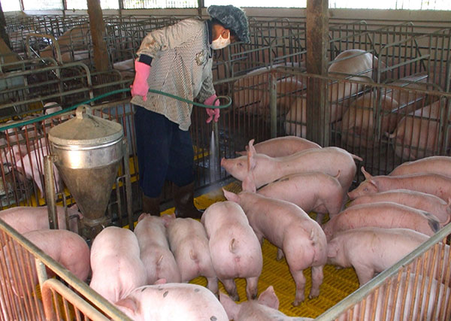
Một trang trại nuôi heo tiếp cận được công nghệ mới
Để thực hiện mục tiêu nói trên, ngoài công tác tuyên truyền và vận động, huyện Di Linh tập trung triển khai giải pháp tuyển chọn giống; giải pháp phát triển đàn; giải pháp đồng cỏ và thức ăn; giải pháp xây dựng chuồng trại; giải pháp thú y; giải pháp khoa học, công nghệ; giải pháp về tổ chức quản lý sản xuất, tiêu thụ sản phẩm và giải pháp về vốn, tín dụng. Trong đó, huyện chú trọng đến giải pháp liên kết và cần đến sự hỗ trợ của các trung tâm, các công ty có uy tín, có kinh nghiệm trong và ngoài tỉnh.

